VERSIÓN PÚBLICA

“Este documento es una versión pública, en el cual únicamente se ha omitido la información que la Ley de Acceso a la Información Pública (LAIP), define como confidencial entre ellos los datos personales de las personas naturales firmantes”. (Artículos 24 y 30 de la LAIP y artículo 6 del lineamiento Nº 1 para la publicación de la información oficiosa).

“También se ha incorporado al documento las firmas escaneadas con sus respectivos sellos, de las personas naturales firmantes para la legalidad del documento”

UNIDAD DE ADQUISICIONES Y CONTRATACIONES INSTITUCIONAL |  |  |  |  |  |  | FORMA DE PAGO: CRÉDITO
HOSPITAL NACIONAL ESPECIALIZADO DE MATERNIDAD "DR. RAÚL ARGÜELLO ESCOLÁN"  FUENTE DE FINANCIAMIENTO: RECONSTRUCCION INFRAESTRUCTURA DEL BANCO DE LECHE HUMANA-FONDOS DE EMERGENCIA DEPRESION TROPICAL 12E. |  |  |  |  |  |  | UNIDAD SOLICITANTE: UNIDAD DE MANTENIMIENTO
 |  |  |  |  |  |  | SOLICITUD DE COTIZACIÓN No. 40/2012 (R+1)
ORDEN DE COMPRA DE BIENES Y SERVICIOS
Lugar y Fecha: |  | San Salvador 22 de Noviembre del 2012 |  |  |  |  |  | No.Orden:252/2012
RAZON SOCIAL DEL SUMINISTRANTE |  |  |  |  |  |  |  | NIT
MARCOS TULIO RIVAS RAMIREZ
RENGLON  No | CODIGO |  | CANTIDAD | UNIDAD DE MEDIDA | D E S C R I P C I O N |  |  |  | PRECIO UNITARIO |  | VALOR TOTAL
- | - |  | - | - | COMPRA DE LAMINA ARQUITEJA Y TORNILLOS PARA REPARAR TECHO DE ENTRADA PRINCIPAL. |  |  |  | - |  | -
2 | N/C |  | 8 | Cada Uno | LAMINA ARQUITEJA No. 26 PIEZA DE 4 METROS. |  |  |  | $52.09 |  | $416.72
3 | N/C |  | 1 | Cada Uno | CIENTO DE TORNILLOS AUTORROSCANTE DE 1" |  |  |  | $13.90 |  | $13.90
4 | N/C |  | 1 | Cada Uno | CIENTO DE TORNILLOS AUTORROSCANTE DE 3/4" |  |  |  | $13.90 |  | $13.90
- | - |  | - | - | TOTAL........................ |  |  |  | - |  | $444.52
SON: CUATROCIENTOS CUARENTA Y CUATRO 52/100 DOLARES
OBSERVACION:
LUGAR DE ENTREGA: ALMACEN
FECHA DE ENTREGA: 03/12/2012
ADMINISTRADOR DE LA ORDEN DE COMPRA:SR. NELSON IBAN RIVAS AVENDAÑO JEFE DE EQUIPO BASICO)
SRA. EDITH GUADRON DE SILVA JEFE UACI EN FUNCIONES |  |  |  |  |  | LIC. NUVIA ORELLANA DE CHÁVEZ ADMINISTRADORA
TITULAR |  |  |  |  |  | SUMINISTRANTE

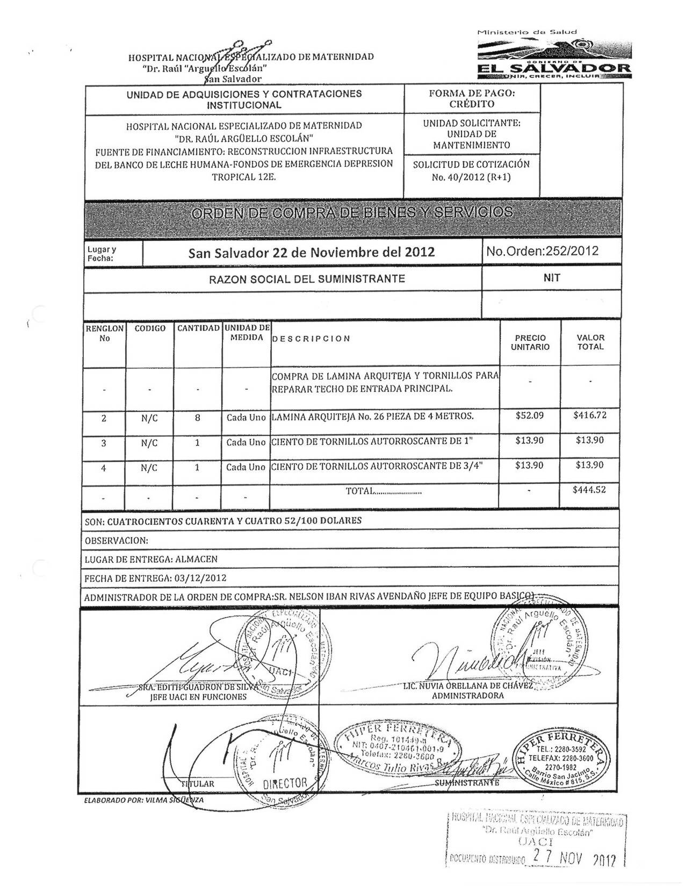
HOSPITAL NACIONAL ESPECIALIZADO DE MATERNIDAD
“Dr. Raúl “Arguello Escolán”
San Salvador

